Dive Crew Czech – Tomáš Melichárek

RED SEA – SEVERNÍ CESTA

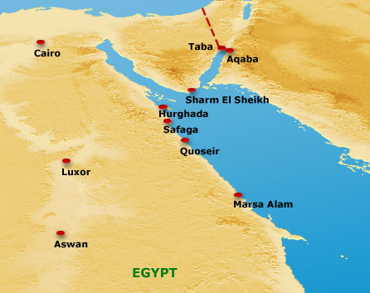

Úžina Gobal

Oblast mezi ostrovy Gobal, Shadwan a západním pobřežím jižní Sinaie je nazývána úžinou Gobal.
Po otevření Suezského průplavu 17.9.1869 prudce vzrostla námořní doprava. Prvními uživateli této cesty byly lodě Britské flotily, které pluly do svých kolonií v Indickém oceánu. Ke zvýšení bezpečnosti lodní cesty nechala britská admiralita postavit mnoho majáků. A přesto o náročnosti navigace v těchto vodách vypovídá množství lodních vraků hlavně v okolí reefu Abu Nuhas ( 4 až 7 vraků dle různých zdrojů) a v blízkosti ostrova Gobal. Je tu více vraků než kdekoliv jinde v egyptské části Rudého moře. Tato část úžiny obsahuje množství reefů s mnohotvárnými formami života, včetně velkých pelagických druhů, jako jsou žraloci, tuňáci, barakudy, manty a delfíni. Hlavně v blízkosti korálových útesů Sha´ab el Erg a Umm Usk můžeme pozorovat tyto velké tvory.
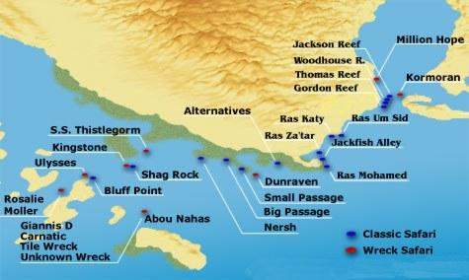

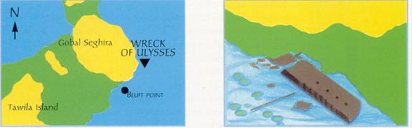
Vrak ULYSSES

Tato anglická obchodní loď, 90m dlouhá s výtlakem 1900tun, byla postavena v Newcastelu společností Andrew Leslie and co. a vypuštěna na moře pod jménem Diomed v roce 1971. Od počátku ji provázela velká smůla, až se nakonec 16.8.1887 při cestě ze Suezu do přístavu Penang v Indii potopila. Bylo to při silném větru nárazem na reef u západní strany ostrova Gobal Seghir. Po nárazu se loď rozlomila ve dvě části a okamžitě klesla ke dnu. Dnes leží podél stěny reefu, lodní příď asi 5m pod hladinou, druhá část trupu ve 27m. Pozor, na severní stranu reefu naráží často silný mořský proud, který může znemožnit průzkum vraku.
Ponor začněte od zádi. Uvidíte lodní vrak ležící na boku, velké kormidlo a lodní šroub, jehož několik lopatek je zaseknuto do písečného dna. V oblasti pod trupem je dobrý úkryt pro různé druhy crocodilefish. Pokračujte v průzkumu dále podél horní paluby, kde můžete pozorovat trup lodi a zbytek hlavního stožáru pokrytý koráli. Na půli cesty vás velká trhlina zavede do nitra vraku kde prozkoumejte strojovnu. Kolem vraku jsou rozptýleny části trupu, náklad a obrovský lodní komín. Na své poslední cestě Ulysses převážela různý elektromateriál. Můžete zde nalézt keramické izolátory, kabely a jiný materiál pokrytý koráli. Zvláště velká kovová cívka s loukotěmi, částečně zanořená v písku, je výborným objektem pro fotografování.

Bluff Point
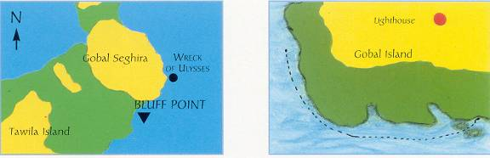

Na západní straně Global Canal a severně od Abu Nuhas reefu jsou ostrovy Global Seghira a Global Kebira navzájem spojené úžinou z písku. Na jihovýchodní části Globa Seghira, menšího ze dvou ostrovů, je mohutný výběžek známý jako Bluff Point. Poznat ho lze podle malého, ale životně důležitého majáku. Potápět se je možné podle dvou různých itinerářů. Který zvolíte, rozhodne směr a síla mořského proudu. V klidných dnech se zanořte z lodi v jihozápadní části Bluff Point. Plavte podél stěny (je po vaší levici), padající do hloubky kolem 40m, plné korálových formací, gorgonií a teras. Viditelnost v této oblasti může být zhoršena v důsledku severovýchodního větru, který jde proti pobřeží. Pozorně prohlédněte dno v hloubce kolem 40m kde uvidíte masivní korálové formace, které poskytují úkryt pro velké murény jávské a kanice. Zajímavé jsou také malé jeskyňky ve stěně v hloubce kolem 26m (glassfish, lionfish, skorpionfish).
Pláže podél pobřeží ostrovů Gobal jsou ideálním místem pro snůšku želvích vajec. V letních měsících je zde vidět množství různých druhů mořských želv.
Druhou možností je driftový ponor. Ponor začněte na východním konci Bluff Point a nechte se unášet proudem kolem korálové stěny, kterou máte po své pravici. Nejlepší dobou je dopoledne kdy slunce osvětluje východní stěnu. Zatím co vás proud tlačí ke kotvišti, můžete zahlédnout útesového žraloka bělocípého, tuňáky a delfíny.
Málo známým vrakem je malá bárka ležící v hloubce 12m pod kotvištěm. Pravděpodobně sloužila k dovážce pitné vody lidem pracujícím na ostrově. Zvláště pěkný je zde noční ponor kdy světla reflektorů ozáří trup lodi. Můžete zde obdivovat mnohobarevné variace. Pozor na často přítomné velké, smrtelně nebezpečné stonefish.

SHA´AB UMM USK

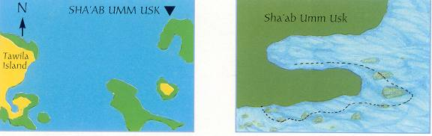
Reef je známý v arabštině jako „Onghosh“. Leží severně od Hurghady mezi ostrovy Big Gobal a Shadwan. Je to rozlehlý, půlměsícovitý
( srpkovitého tvaru), přes míli široký korálový útes. Na západní straně je laguna kde je blízko vstupu jasně viditelná korálová věž.
Podkovovitý tvar poskytuje výborné místo pro noční kotvení lodí. Laguna, kde je max. hloubka 10m, skýtá úkryt před větry vanoucími převážně od severu.

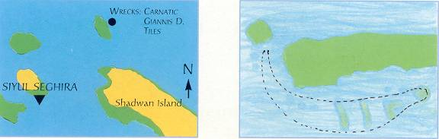
SIYUL SEGHIRA

Je plochý ostrov na západní straně kanálu Gobal, západně od většího ostrova Siyul Kebira.
Ačkoliv slovo „seghira“ znamená v arabštině „malý“, vody kolem tohoto ostrova skrývají největší korálový útes v oblasti Gobal, je více než 4km dlouhý a stovky metrů široký.
Jižně od ostrova je velká laguna s hloubkou ne větší než 6m, vytvářející od moře chráněné místo kde je výborné kotviště.
Severní strana, často omývaná silnými proudy, je nejzajímavější.

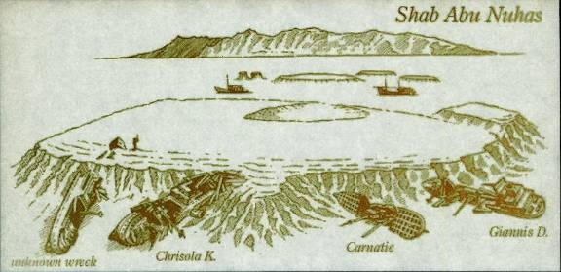
Reef SHA´AB ABU NUHAS

Reef SHA´AB ABU NUHAS leží v centrální části oblasti Gobal. Mnoho let, zvláště po otevření Suezského průplavu, byl tento reef opravdovou hrozbou pro lodě plující tímto kanálem.
Jednou z prvních lodí potopených v těchto vodách byla loď Carnatic, jejíž trosky jsou stále viditelné na severní straně ostrova.

Vrak CARNATIC
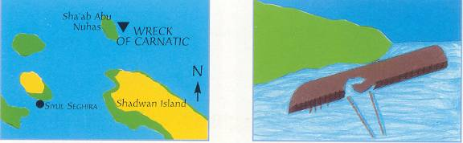
Carnatic byla rychlou anglickou lodí 90m dlouhou s výtlakem 1776 tun. Byla vypuštěna v roce 1862 a byla vybavena velkými stěžni a silným parním motorem.
Loď vyplula ze Suezu 12.září 1896 a mířila do Bombaye v Indii. Při své cestě vezla 230 pasažérů a kromě pošty pro anglické vojáky v Indii,
také množství lahví vína a „London Soda Water“. V noci 13.9.1869 skončila svou cestu na ostrých korálech Abu Nuhas. Kapitán včas nerozpoznal závažnost poškození lodi a nechal pasažéry strávit noc na palubě v očekávání pomoci od lodě Sumatra. Během noci začal silně foukat vítr a velké vlny natolik poškodily loď, že se rozlomila ve dvě části. Záďová část se potopila bezprostředně a vzala sebou více než 20 pasažérů, příď uvázla na útesu, kde zůstala několik měsíců, než ji další bouře potopila k úpatí reefu.
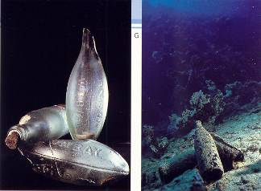
Vrak leží na svém levém boku v hloubce 25m. Po obhlídce celé lodi se potopte k zádi kde je vidět mohutný lodní šroub se 3mi lopatkami. Střední část lodi je totálně zničená. Vedle leží 2 lodní stožáry. Ještě před několika lety byly vidět v trupu lodi lahve vína a oválné flašky London Soda Water s vylisovanými jmény Bombay a Calcuta, jako místo jejich destinace.

Vrak GHIANNIS D.

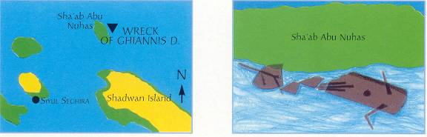

Nejlépe zachovaný vrak z 5ti vraků v oblasti Abu Nuhas.
Ghiannis byla velká obchodní loď 100m dlouhá s výtlakem 3000 tun, byla vyrobena v Japonsku v roce 1969. Vyplula na svou poslední cestu z přístavu Rijeka v Chorvatsku v dubnu 1983, aby přistála v přístavu Hodeida v Jemenu. Z neznámé příčiny nebo snad pro špatnou navigaci došlo 19.dubna 1983 ke kolizi s útesem Abu Nuhas. Vzdor silnému nárazu na korálový útes se loď nepotopila bezprostředně, ale zůstala zachycena na reefu a posádka stačila uniknout do bezpečí. Trup nemohl dlouho odolávat vlnám a nárazům na ostré korály. Po několika týdnech se loď uvolnila a rozlomila ve dvě části a zmizela úplně. Obě dvě části leží na písečném dně v hloubce 27m a obě leží na levoboku.
Zajímavá je záď lodi, která je perfektně zachovaná. Je zde vidět lodní šroub s ohnutými lopatkami. Nádhernými objekty k fotografování jsou horní paluba, kapitánský můstek, impozantní komín označený písmenem D – znak řecké lodní společnosti Danae. Přes komín je dobře vidět hlavní stožár a dva lodní nákladové jeřáby. V oblasti pod komínem najdete několik velkých otvorů (oken) vedoucích do nitra lodi. Při průzkumu tohoto prostoru je potřeba dávat pozor na ostré části vraku. Centrální část lodi s nákladovými prostory byla kompletně zničena. Mnoho částí vraku je rozházeno v okolí na písečném dně.
Když poplavete východním směrem narazíte na dobře zachovanou příďovou část ležící na levém boku v hloubce 18 m. Na palubě přídě jsou 2 velké rumpály a 2 mohutné řetězy.

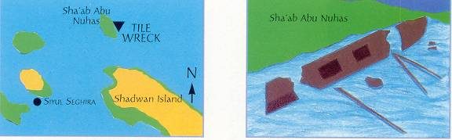
CHRISOULA K.

Vrak TILE – tato ohromná nákladní loď je někdy mylně nazývána Chrisoula K. Její příďová část nyní leží na reefu Abu Nuhas. Příď vraku je nad vodou a je perfektně zachovaná.
Tato obchodní loď přes 100m dlouhá, která křižovala vody v oblasti Gobalu na počátku 80tých let, vezla náklad italských dlaždic do přístavu v Saudské Arabii. Ani ona se nevyhnula osudu jiných lodí, a neznámo proč, skončila svou poslední cestu na reefu Abu Nuhas. Pravděpodobně příčinou nehody nebylo špatné počasí, které by vychýlilo loď ze správného kursu, ale zřejmě lidská chyba. Velká rychlost, kterou loď najela na reef spíše svědčí o tom, že posádka byla absolutně přesvědčena o správnosti svého kurzu a včas nezpozorovala vychýlení z bezpečného koridoru. Síla při nárazu byla tak velká, že se loď rozlomila na 3 části a ihned se potopila. Posádka, vzdor ohromnému nárazu na reef, bezpečně unikla.
Zadní čtvrtina lodi se částečně přetočila a odpočívá ve 27m na pravoboku, zbytek trupu leží podél reefu. Příďová část sedí na útesu a trčí z vody.
Průzkum vraku začněte v nejhlubší oblasti kde se nachází záď s čtyřlopatkovým lodním šroubem a kormidlem. Pokračujte podél hlavní paluby do menší hloubky až narazíte na lodní jeřáb ležící na dně. O kousek dále, v hloubce kolem 19m, můžete najít lodní komín. Z písčitého dna se zde objevuje zahrada úhoříků stojících ve vertikální poloze. Pokračujte podél paluby až dosáhnete otvoru, kterým můžete vidět náklad dlaždic označených „ Made in Italy“ rozházených chaoticky uvnitř trupu. Buďte velice opatrní, abyste nezvířili jemné bláto ležící v trupu lodi. Plavte do strojovny, té dominuje velký, nyní tichý, 12ti válcový motor. Můžete také vidět různé kusy pracovního nářadí poházené kolem.
Dobré osvětlení je absolutně nezbytné k průzkumu vnitřku vraku, protože matné světlo přicházející ze vstupního otvoru do nákladového prostoru nestačí osvětlit vnitřek.
Plavte k příďové části kde je velký kotevní řetěz. Na povrchu reefu uvidíte hluboký zub, jako pozůstatek silného nárazu lodi.

KIMON M

Nákladní loď 106m dlouhá s výtlakem 3714 tun, vyrobená v německých loděnicích v roce 1952. Byla vybavena čtyřmi osmiválcovými dieselovými motory.
V roce 1978 přepravovala náklad čočky z Turecka do Bombaye. Kapitán lodi strávil dva dny a dvě noci manévrováním v Suezské a Gobalské úžině. Po překonání nejnebezpečnější části cesty předal 12.12.1978 službu jednomu z důstojníků, krátce na to loď v plné rychlosti narazila na severovýchodní cíp reefu Abu Nuhas. Nedaleko plující loď zachránila celou posádku. Loď zůstala uvízlá na reefu, což umožnilo zachránit část nákladu. Za několik dní ve vlnobití sklouzla s reefu a potopila se. Nyní leží na pravém boku na písečném dně.
Později byly v boku lodi vyřezány otvory, kterými byly vytaženy lodní motory.
Pozn.: při potápění pozor na záměnu s vrakem Chrisoula K. !!!

Sha´ab el Erg

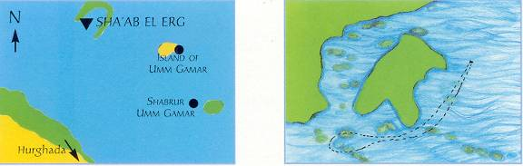

Severozápadně od ostrova Shadwan leží tento velký reef, který rozpoznáte podle charakteristického tvaru koňského kopyta. Uprostřed, dobře chráněná před severními větry, je laguna, která poskytuje výborné místo pro kotvení.
Laguna je zajímavá výskytem delfínů, kteří často plují kolem kotvících lodí a sledují posádky na nich. Někdy na severní straně reefu jsou vidět obrovské manty ( nejčastěji leden až březen).
Nedaleko od jihozápadního výběžku najdete vrcholek reefu známého jako Gotha Sha´ab el .Erg . Potápění zde je v hloubkách mezi 6 a 16m a je zajímavé výskytem mnoha druhů barevných korálů a ryb. Někdy můžete zahlédnout žraloka ( nurse shark) líně ležícího na písečném dně.

Ostrov Umm Gamar
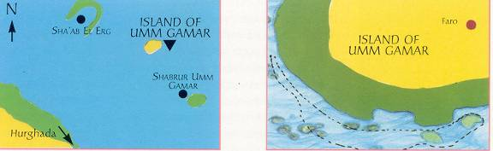

V arabštině znamená „Matka měsíce“. Tento malý ostrov, snadno rozpoznatelný podle malého majáku, je vynořená špička rozlehlého reefu, která se táhne stovky metrů od severu k jihu. Lodě mohou kotvit na jižní straně ostrova. Nejzajímavější místo pro potápění je podél jižní strany. V hloubce 15m jsou korálové formace kde lze najít velké murény jávské vyhlížející ze svých skrýší.
Podél východní stěny, jdoucí severním směrem, vystupují z písečného dna 4 velké korálové věže. První věž, několik desítek metrů od kotviště, se tyčí z hloubky 21m. Pokračujete-li dál ( stěna reefu po levé ruce), narazíte na další 3 věže. Zpět plavte podél stěny reefu.

Shabrur Umm Gamar
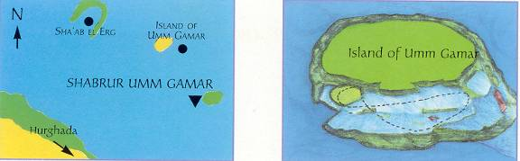
Leží necelé 3 km jižně od ostrova Umm Gamar.
Potápění začněte z lodi ukotvené na jižní straně reefu.
V hloubce 16m je bílé písečné dno posázené kameny a různými korálovými formacemi. Pozornost si zaslouží velká korálová věž vystupující až 6m pod hladinu. V její základně je malá jeskyňka obydlená velkou murénou jávskou. S trochou štěstí uvidíte velkého kanice odpočívajícího na dně nebo skrytého mezi skalami. Pokračujte dál na jihovýchodní stranu mělčiny, která klesá do hloubky 30m a vytváří zde terasu. Tady stěna padá téměř vertikálně do hloubky přes 70m. Zde můžete zahlédnou velké pelagické ryby plující kolem. Trochu jižněji podél východního svahu v hloubce mezi 25 a 40m najdete zbytky Egyptské válečné lodi. Tato loď si však nezasluhuje větší snahu o průzkum, protože trup je kompletně rozpadlý a prakticky bez jakýchkoliv známek potřebných k identifikaci. Nicméně bohatost života kolem vraku stojí za trochu pozornosti. Pozor na dobře zamaskované, životu nebezpečné stonefish. Pokračujte podél východního svahu reefu na místo, které je nejvíce vystaveno účinku mořského proudu. Zde se nachází velké množství ryb. Jsou zde také velké korálové formace včetně fire coral (oheň) a brain coral (mozek). V těchto místech otočte a vracejte se zpět se stěnou reefu po vaší pravé ruce. Kotviště poznáte podle bílého písku na dně.

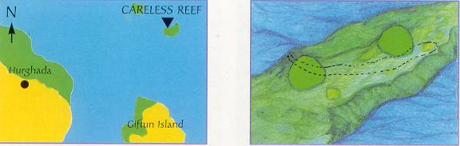
Careless Reef

Tato oblast je tvořena rozlehlým korálovým reefem se 2mi věžemi, které dosahují těsně pod hladinu. Dno, ze kterého vystupují věže, vytváří korálové plató. Hloubka se pohybuje mezi 12 a 20m. U jižní věže je kotvící bóje.
Protože povrch reefu je jen několik metrů pod hladinou, nenabízí toto místo bezpečné kotvení, když fouká ostrý severní vítr. Z tohoto důvodu je potápění na Careless reefu doporučeno jen za dobrého počasí.
Při plánování ponoru je možné vybrat ze dvou možností, které závisí na směru mořského proudu. Klasickou možností je začít ponor z jižní strany větší věže blízko kotviště. Ponoříte se do 12m, plavete kolem stěny věže, kterou máte po své pravé ruce až dosáhnete na východní stranu. Po několika desítkách metrů se dostanete ke svahu, který prudce klesá do hlubiny. V hloubce 22m narazíte na dobře viditelnou věž. V její basi je malá jeskyňka obsahující obrovské množství glassfish plavajících kolem větví gorgonií. Můžete také zhlédnout útesového žraloka bělocípého plujícího kolem reefu. Pokračujte v průzkumu stěny mezi věžemi a gorgoniemi, až dosáhnete severního výběžku reefu s mnohotvárným korálovým světem. Odsud se vracejte zpět jižním směrem přes plató s nekonečným množstvím korálů.

SS THISTLEGORM

Parní loď, 126m dlouhá s výtlakem 4898 tun, vypuštěna na moře 9.4.1940, vykonala několik velkých cest. 1. do USA, aby přivezla součástky do letadel, 2. cesta do Argentiny pro obilí, 3. cesta do západní Indie pro cukr a rum. Poslední byla naplánovaná kolem Afriky a přes Suez do Alexandrie. Cesta začala z přístavu Glasgow 2.6.1941. V konvoji lodí pokračovala přes Kapské město a dále nahoru podél východního pobřeží Afriky. Přes Suezský kanál měla doplout do Alexandrie, kam vezla válečný materiál určený pro Montgomeriho
8. armádu v Tobruku (nákladní auta, motocykly, zbraně a střelivo, letadla, radiostanice, lodě a mnoho dalších). Dále vezla dvě soupravy lokomotiv pro egyptskou železnici.
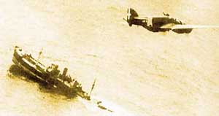
V noci 5.10.1941 ji zasáhly letecké pumy shozené z německých Heinkelů patrolujících nad Suezským zálivem. Dvě pumy dopadly do
5. nákladového prostoru kde explodoval náklad munice. Výbuch byl tak mohutný, že obě lokomotivy vylétly vysoko do vzduch. 6.10.1941 v 1:30 šel Thistlegorm ke dnu. Zahynulo 9 lidí, kapitán Ellis a zbývajících 35 členů posádky bylo zachráněno a odvezeno do Suezu.

Thistlegorm leží ve 30m na písečném dně ( nejnižší bod ve 32m a nejvyšší v 15m). Střední část trupu v epicentru výbuchu je totálně zničená. Záď s mohutným lodním šroubem leží na boku a je dobře viditelná. Na palubě je hlavní protiletadlové dělo a 39mm kanón. Příďová část začíná 15m pod hladinou a až po kapitánský můstek je dobře zachovaná.
Vrak objevil Jean Jacques Cousteau v roce 1955, ale nezaznamenal
jeho pozici. Vrak byl znovuobjeven na počátku 90. let. Od té doby je potápěči často navštěvován.
Pozice: Sha´ab Ali 27 48.800N / 33 55. 250E.
